"Астана қаласының Сәулет және қала құрылысы басқармасы" мемлекеттік мекемесі көрсететін мемлекеттік қызметтердің регламенттерін бекіту туралы
Күшін жойған
Астана қаласы әкімдігінің 2017 жылғы 7 қарашадағы № 120-2305 қаулысы. Астана қаласының Әділет департаментінде 2017 жылғы 21 қарашада № 1139 болып тіркелді. Күші жойылды - Нұр-Сұлтан қаласы әкімдігінің 2020 жылғы 21 қазандағы № 510-2362 қаулысымен
Ескерту. Күші жойылды - Нұр-Сұлтан қаласы әкімдігінің 21.10.2020 № 510-2362 (алғашқы ресми жарияланған күнінен кейін күнтізбелік он күн өткен соң қолданысқа енгізіледі) қаулысымен.
"Қазақстан Республикасындағы жергілікті мемлекеттік басқару және өзін-өзі басқару туралы" 2001 жылғы 23 қаңтардағы Қазақстан Республикасының Заңына, "Мемлекеттік көрсетілетін қызметтер туралы" 2013 жылғы 15 сәуірдегі Қазақстан Республикасының Заңына, "Тұрғын үй құрылысына үлестік қатысу саласындағы мемлекеттік көрсетілетін қызметтер стандарттарын бекіту туралы" Қазақстан Республикасы Инвестициялар және даму министрінің 2017 жылғы 26 маусымдағы № 387 бұйрығына сәйкес, Астана қаласының әкімдігі ҚАУЛЫ ЕТЕДІ:
1. Мыналар:
1) "Үлескерлердің ақшасын тартуға рұқсат беру" мемлекеттік көрсетілетін қызмет регламенті осы қаулының 1-қосымшасына сәйкес;
2) "Тұрғын үй құрылысына үлестік қатысу туралы шарттың есептік жазбасы туралы үзінді беру" мемлекеттік көрсетілетін қызмет регламенті осы қаулының 2-қосымшасына сәйкес бекітілсін.
2. "Астана қаласының Сәулет және қала құрылысы басқармасы" мемлекеттік мекемесінің басшысы Қазақстан Республикасының заңнамасында белгіленген тәртіпте:
1) осы қаулының аумақтық әділет органында мемлекеттік тіркелуін;
2) осы қаулы мемлекеттік тіркелген күнінен бастап күнтізбелік он күн ішінде оның көшірмесін баспа және электронды түрде қазақ және орыс тілдерінде Қазақстан Республикасы нормативтік құқықтық актілерінің эталондық бақылау банкіне ресми жариялау және енгізу үшін "Қазақстан Республикасы Әділет министрлігінің Республикалық құқықтық ақпарат орталығы" шаруашылық жүргізу құқығындағы республикалық мемлекеттік кәсіпорнына жіберуді;
3) осы қаулының мемлекеттік тіркелген күнінен бастап күнтізбелік он күн ішінде оның көшірмесін Астана қаласының аумағында таратылатын мерзімді баспа басылымдарында ресми жариялау үшін жіберуді;
4) осы қаулының ресми жарияланғаннан кейін Астана қаласы әкімдігінің интернет-ресурсында орналастырылуын;
5) осы қаулы мемлекеттік тіркелгеннен кейін он жұмыс күні ішінде аумақтық әділет органына осы тармақтың 1), 2), 3) және 4) тармақшаларымен көзделген іс-шаралардың орындалуы туралы мәліметтерді ұсынуды қамтамасыз етсін.
3. Осы қаулының орындалуын бақылау Астана қаласы әкімінің бірінші орынбасары С.М. Хорошунға жүктелсін.
4. Осы қаулы әділет органдарында мемлекеттік тіркелген күннен бастап күшіне енеді және алғашқы ресми жарияланған күнінен кейін күнтізбелік он күн өткен соң қолданысқа енгізіледі.
Астана қаласының әкімі | Ә. Исекешев
Астана қаласы әкімдігінің
2017 жылғы 7 қарашадағы
№ 120-2305 қаулысына
1-қосымша
"Үлескерлердің ақшасын тартуға рұқсат беру" мемлекеттік көрсетілетін қызмет регламенті 1. Жалпы ережелер
1. "Үлескерлердің ақшасын тартуға рұқсат беру" мемлекеттік көрсетілетін қызметті (бұдан әрі – мемлекеттік көрсетілетін қызмет) Астана қаласы әкімдігінің уәкілетті органы – "Астана қаласының Сәулет және қала құрылысы басқармасы" мемлекеттік мекемесі (бұдан әрі – көрсетілетін қызметті беруші) "Тұрғын үй құрылысына үлестік қатысу саласындағы мемлекеттік көрсетілетін қызметтер стандарттарын бекіту туралы" Қазақстан Республикасы Инвестициялар және даму министрінің 2017 жылғы 26 маусымдағы № 387 бұйрығымен (Нормативтік құқықтық актілерді мемлекеттік тіркеу тізілімінде № 15398 болып тіркелген) бекітілген "Үлескерлердің ақшасын тартуға рұқсат беру" мемлекеттік көрсетілетін қызмет Стандартына (бұдан әрі – Стандарт) сәйкес көрсетеді.
Мемлекеттік көрсетілетін қызмет көрсетілетін қызметті алушыға (не уәкілетті өкілі: құзыретін растайтын құжат бойынша заңды тұлға; нотариалды куәландырылған сенімхат бойынша жеке тұлғаға) тегін көрсетіледі.
Өтінішті қабылдау және мемлекеттік көрсетілетін қызметтің нәтижесін беру көрсетілетін қызметті берушінің кеңсесі арқылы жүзеге асырылады.
2. Мемлекеттік қызметті көрсету нысаны: қағаз түрінде.
3. Мемлекеттік қызметті көрсету нәтижесі – Стандарттың 1-қосымшасына сәйкес үлескерлердің ақшасын тартуға рұқсат беру (бұдан әрі – рұқсат) немесе мемлекеттік қызметті көрсетуден бас тарту туралы дәлелді жауап.
Мемлекеттік қызметті көрсету нәтижесін беру нысаны: қағаз түрінде.
2. Мемлекеттік қызметті көрсету процесінде көрсетілетін қызметті берушінің құрылымдық бөлімшелерінің (қызметкерлерінің) іс-қимыл тәртібін сипаттау
4. Көрсетілетін қызметті алушының Стандарттың 2-қосымшасына сәйкес нысан бойынша өтініші және Стандарттың 9-тармағында көрсетілген көрсетілетін қызметті алушының құжаттар топтамасын қабылдау мемлекеттік қызмет көрсету бойынша рәсімді (іс-қимылды) бастауға негіздеме болып табылады.
5. Мемлекеттік қызметті көрсету процесінің құрамына кіретін әрбір рәсімнің (іс-қимылдың) мазмұны, оны орындау ұзақтығы:
1) көрсетілетін қызметті берушінің қызметкері көрсетілетін қызметті алушының құжаттар топтамасын қабылдайды, олардың тіркелуін жүзеге асырады және жауапты орындаушыны айқындау үшін көрсетілетін қызметті берушінің басшысына береді – 20 (жиырма) минут;
2) көрсетілетін қызметті берушінің басшысы көрсетілетін қызметті алушының құжаттар топтамасын қарастырады және көрсетілетін қызметті берушінің жауапты орындаушысын айқындайды – 1 (бір) жұмыс күні;
3) көрсетілетін қызметті берушінің жауапты орындаушысы көрсетілетін қызметті алушының құжаттар топтамасын зерделейді, рұқсат жобасын дайындайды және қол қоюға басшыға жібереді – 7 (жеті) жұмыс күні.
Көрсетілетін қызметті алушы құжаттардың толық топтамасын ұсынбаған және (немесе) қолданылу мерзімі өтіп кеткен құжаттар ұсынған жағдайда, сондай-ақ Стандарттың 10-тармағында көзделген негіздер бойынша жауапты орындаушы мемлекеттік қызметті көрсетуден бас тарту туралы дәлелді жауапты дайындайды;
4) көрсетілетін қызметті берушінің басшысы рұқсатқа немесе мемлекеттік қызметті көрсетуден бас тарту туралы дәлелді жауапқа қол қояды – 1 (бір) жұмыс күні;
5) көрсетілетін қызметті берушінің қызметкері рұқсатты немесе мемлекеттік қызметті көрсетуден бас тарту туралы дәлелді жауапты тіркейді және көрсетілетін қызметті алушыға береді – 20 (жиырма) минут.
6. Келесі рәсімді (іс-қимылды) орындауды бастау үшін негіз болатын мемлекеттік қызметті көрсету бойынша рәсімнің (іс-қимылдың) нәтижесі:
1-іс-қимыл нәтижесі – көрсетілетін қызметті алушының құжаттар топтамасын тіркеу және жауапты орындаушыны айқындау үшін көрсетілетін қызметті берушінің басшысына беру;
2-іс-қимыл нәтижесі – көрсетілетін қызметті берушінің жауапты орындаушысын айқындау;
3-іс-қимыл нәтижесі – рұқсаттың немесе қызметті көрсетуден бас тарту туралы дәлелді жауаптың жобасын дайындау;
4-іс-қимыл нәтижесі – көрсетілетін қызметті беруші басшысының рұқсатқа немесе мемлекеттік қызметті көрсетуден бас тарту туралы дәлелді жауапқа қол қоюы;
5-іс-қимыл нәтижесі – көрсетілетін қызметті алушыға рұқсатты немесе мемлекеттік қызметті көрсетуден бас тарту туралы дәлелді жауапты беруі.
3. Мемлекеттік қызмет көрсету процесінде көрсетілетін қызметті берушінің құрылымдық бөлімшелерінің (қызметкерлерінің) өзара іс-қимыл тәртібінің сипаттамасы
7. Мемлекеттік қызмет көрсету процесіне қатысатын көрсетілетін қызметті берушінің құрылымдық бөлімшелерінің (қызметкерлерінің) тізбесі:
1) көрсетілетін қызметті берушінің қызметкері;
2) көрсетілетін қызметті берушінің басшысы;
3) көрсетілетін қызметті берушінің жауапты орындаушысы.
8. Әрбір рәсімнің (іс-қимылдың) ұзақтығын көрсете отырып, көрсетілетін қызметті берушінің құрылымдық бөлімшелері (қызметкерлері) арасындағы рәсімдердің (іс-қимылдардың) реттілігін сипаттау:
1) көрсетілетін қызметті берушінің қызметкері көрсетілетін қызметті алушының құжаттар топтамасын қабылдауды жүзеге асырғаннан кейін, оларды жауапты орындаушыны айқындау үшін көрсетілетін қызметті берушінің басшысына береді – 20 (жиырма) минут;
2) көрсетілетін қызметті берушінің басшысы көрсетілетін қызметті алушының құжаттар топтамасын қарастырады, көрсетілетін қызметті берушінің жауапты орындаушысын айқындайды және құжаттар топтамасын орындау үшін береді – 1 (бір) жұмыс күні;
3) жауапты орындаушы көрсетілетін қызметті алушының құжаттар топтамасын зерделеп, рұқсат жобасын немесе мемлекеттік қызметті көрсетуден бас тарту туралы дәлелді жауапты дайындайды және қол қою үшін көрсетілетін қызметті берушінің басшысына береді – 7 (жеті) жұмыс күні;
4) көрсетілетін қызметті берушінің басшысы рұқсатқа немесе мемлекеттік қызметті көрсетуден бас тарту туралы дәлелді жауапқа қол қояды және көрсетілетін қызметті берушінің қызметкеріне береді – 1 (бір) жұмыс күні;
5) көрсетілетін қызметті берушінің қызметкері рұқсатты немесе мемлекеттік қызметті көрсетуден бас тарту туралы дәлелді жауапты тіркейді және көрсетілетін қызметті алушыға береді – 20 (жиырма) минут.
Әрбір рәсімнің (іс-қимылдың) ұзақтығын көрсете отырып, мемлекеттік қызметті көрсету процесінде көрсетілетін қызметті берушінің құрылымдық бөлімшелері (қызметкерлері) арасындағы рәсімдер (іс-қимылдар) реттілігінің сипаттамасы осы Регламенттің 1-қосымшасына сәйкес блок-сызбада көрсетілген.
Мемлекеттік қызметті көрсету процесінде рәсімдер (іс-қимылдар) ретінің, көрсетілетін қызметті берушінің құрылымдық бөлімшелерінің (қызметкерлерінің) өзара іс-қимылдарының толық сипаттамасы осы Регламенттің 2-қосымшасына сәйкес мемлекеттік қызметті көрсету бизнес-процесінің анықтамалығында көрсетіледі.
4. "Азаматтарға арналған үкімет" мемлекеттік корпорациясымен және (немесе) өзге де көрсетілетін қызметті берушілермен өзара іс-қимыл тәртібін, сондай-ақ мемлекеттік қызметті көрсету процесінде ақпараттық жүйелерді пайдалану тәртібін сипаттау
9. Стандартта "Азаматтарға арналған үкімет" мемлекеттік корпорациясы" коммерциялық емес акционерлік қоғамы және "электрондық үкіметтің" веб-порталы арқылы мемлекеттік қызметті көрсету процесі қарастырылмаған.
"Үлескерлердің ақшасын
тартуға рұқсат беру"
мемлекеттік көрсетілетін қызмет
регламентіне
1-қосымша
Мемлекеттік қызметті көрсету кезінде көрсетілетін қызметті берушінің құрылымдық бөлімшелерінің (қызметкерлерінің) өзара іс-қимылының блок-сызбасы

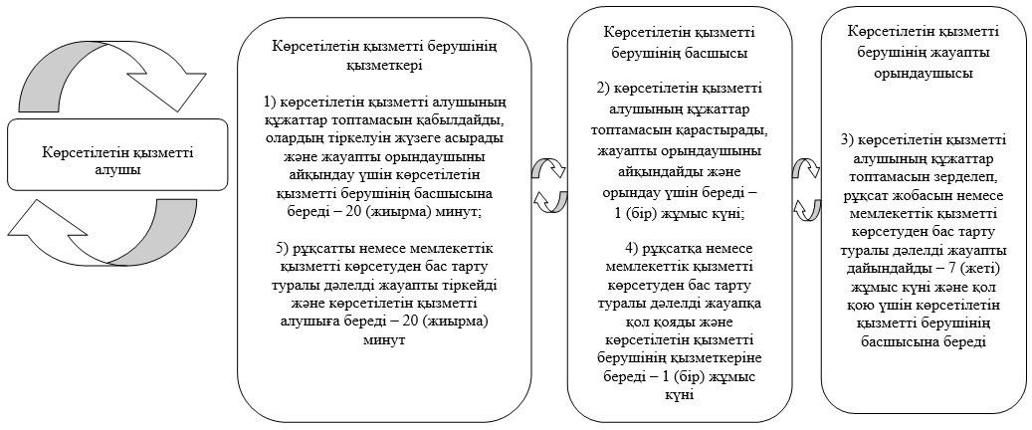

"Үлескерлердің ақшасын
тартуға рұқсат беру"
мемлекеттік көрсетілетін қызмет
регламентіне
2-қосымша
Көрсетілетін қызметті берушінің мемлекеттік қызметті көрсету бизнес-процестерінің анықтамалығы

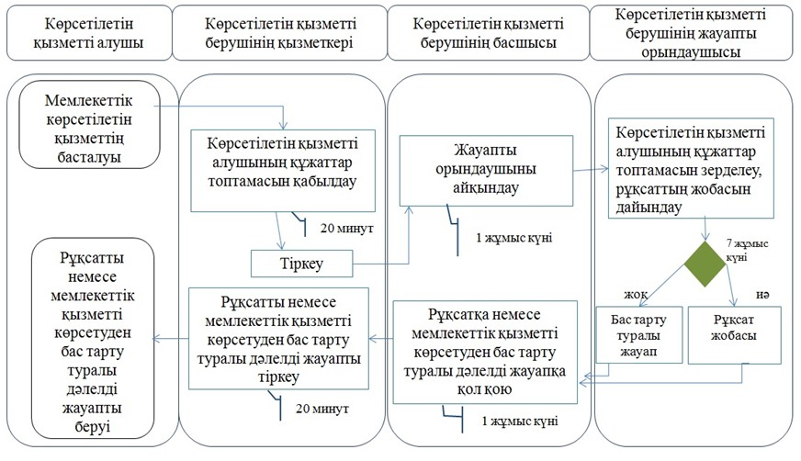

Шартты белгілер:

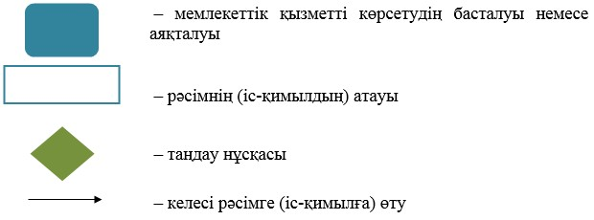

Астана қаласы әкімдігінің
2017 жылғы 7 қарашадағы
№ 120-2305 қаулысына
2-қосымша
"Тұрғын үй құрылысына үлестік қатысу туралы шарттың есептік жазбасы туралы үзінді беру" мемлекеттік көрсетілетін қызмет регламенті 1. Жалпы ережелер
1. "Тұрғын үй құрылысына үлестік қатысу туралы шарттың есептік жазбасы туралы үзінді беру" мемлекеттік көрсетілетін қызметті (бұдан әрі – мемлекеттік көрсетілетін қызмет) Астана қаласы әкімдігінің уәкілетті органы – "Астана қаласының Сәулет және қала құрылысы басқармасы" мемлекеттік мекемесі (бұдан әрі – көрсетілетін қызметті беруші) "Тұрғын үй құрылысына үлестік қатысу саласындағы мемлекеттік көрсетілетін қызметтер стандарттарын бекіту туралы" Қазақстан Республикасы Инвестициялар және даму министрінің 2017 жылғы 26 маусымдағы № 387 бұйрығымен (Нормативтік құқықтық актілерді мемлекеттік тіркеу тізілімінде № 15398 болып тіркелген) бекітілген "Тұрғын үй құрылысына үлестік қатысу туралы шарттың есептік жазбасы туралы үзінді беру" мемлекеттік көрсетілетін қызмет Стандартына (бұдан әрі – Стандарт) сәйкес көрсетеді.
Мемлекеттік көрсетілетін қызмет көрсетілетін қызметті алушыға (не уәкілетті өкілі: құзыретін растайтын құжат бойынша заңды тұлға; нотариалды куәландырылған сенімхат бойынша жеке тұлғаға) тегін көрсетіледі.
Өтінішті қабылдау және мемлекеттік көрсетілетін қызметтің нәтижесін беру көрсетілетін қызметті берушінің кеңсесі арқылы жүзеге асырылады.
2. Мемлекеттік қызметті көрсету нысаны: қағаз түрінде.
3. Мемлекеттік қызметті көрсету нәтижесі – Стандарттың 1-қосымшасына сәйкес тұрғын үй құрылысына үлестік қатысу туралы шарттың есептік жазбасы туралы үзінді беру (бұдан әрі – үзінді) немесе мемлекеттік қызметті көрсетуден бас тарту туралы дәлелді жауап.
Мемлекеттік қызметті көрсету нәтижесін беру нысаны: қағаз түрінде.
2. Мемлекеттік қызметті көрсету процесінде көрсетілетін қызметті берушінің құрылымдық бөлімшелерінің (қызметкерлерінің) іс-қимыл тәртібін сипаттау
4. Көрсетілетін қызметті алушының Стандарттың 2-қосымшасына сәйкес нысан бойынша өтініші және Стандарттың 9-тармағында көрсетілген көрсетілетін қызметті алушының құжаттар топтамасын қабылдау мемлекеттік қызмет көрсету бойынша рәсімді (іс-қимылды) бастауға негіздеме болып табылады.
5. Мемлекеттік қызметті көрсету процесінің құрамына кіретін әрбір рәсімнің (іс-қимылдың) мазмұны, оны орындау ұзақтығы:
1) көрсетілетін қызметті берушінің қызметкері көрсетілетін қызметті алушының құжаттар топтамасын қабылдайды, олардың тіркелуін жүзеге асырады және жауапты орындаушыны айқындау үшін көрсетілетін қызметті берушінің басшысына береді – 20 (жиырма) минут;
2) көрсетілетін қызметті берушінің басшысы көрсетілетін қызметті алушының құжаттар топтамасын қарастырады және жауапты орындаушыны айқындайды – 1 (бір) жұмыс күні;
3) көрсетілетін қызметті берушінің жауапты орындаушысы көрсетілетін қызметті алушының құжаттар топтамасын зерделейді және тұрғын үй құрылысына үлестік қатысу туралы шарттарды есепке алу журналына (бұдан әрі – журнал) енгізеді – 2 (екі) жұмыс күні.
Көрсетілетін қызметті алушы құжаттардың толық топтамасын ұсынбаған және (немесе) қолданылу мерзімі өтіп кеткен құжаттар ұсынған жағдайда, сондай-ақ Стандарттың 10-тармағында көзделген негіздер бойынша жауапты орындаушы мемлекеттік қызметті көрсетуден бас тарту туралы дәлелді жауапты дайындайды;
4) көрсетілетін қызметті берушінің жауапты орындаушысы үзіндіні дайындайды – 1 (бір) жұмыс күні;
5) көрсетілетін қызметті берушінің басшысы үзіндіні куәландырады – 1 (бір) жұмыс күні;
6) көрсетілетін қызметті берушінің қызметкері көрсетілетін қызметті алушыға тұрғын үй құрылысына үлестік қатысу туралы шарттың түпнұсқасын қайтарады, сондай-ақ көрсетілетін қызметті берушінің басшысымен куәландырылған үзіндіні береді – 20 (жиырма) минут.
6. Келесі рәсімді (іс-қимылды) орындауды бастау үшін негіз болатын мемлекеттік қызметті көрсету бойынша рәсімнің (іс-қимылдың) нәтижесі:
1-іс-қимыл нәтижесі – көрсетілетін қызметті алушының құжаттар топтамасын тіркеу және жауапты орындаушыны айқындау үшін көрсетілетін қызметті берушінің басшысына беру;
2-іс-қимыл нәтижесі – көрсетілетін қызметті берушінің жауапты орындаушысын айқындау;
3-іс-қимыл нәтижесі – журналға жазбаны енгізу немесе мемлекеттік қызметті көрсетуден бас тарту туралы дәлелді жауапты дайындау;
4-іс-қимыл нәтижесі – үзіндіні дайындау;
5-іс-қимыл нәтижесі – көрсетілетін қызметті беруші басшысы үзіндіні куәландырады;
6-іс-қимыл нәтижесі – көрсетілетін қызметті алушыға тұрғын үй құрылысына үлестік қатысу туралы шарттың түпнұсқасын қайтару, сондай-ақ көрсетілетін қызметті берушінің басшысымен куәландырылған үзіндіні беруі.
3. Мемлекеттік қызмет көрсету процесінде көрсетілетін қызметті берушінің құрылымдық бөлімшелерінің (қызметкерлерінің) өзара іс-қимыл тәртібінің сипаттамасы
7. Мемлекеттік қызмет көрсету процесіне қатысатын көрсетілетін қызметті берушінің құрылымдық бөлімшелерінің (қызметкерлерінің) тізбесі:
1) көрсетілетін қызметті берушінің қызметкері;
2) көрсетілетін қызметті берушінің басшысы;
3) көрсетілетін қызметті берушінің жауапты орындаушысы.
8. Әрбір рәсімнің (іс-қимылдың) ұзақтығын көрсете отырып, көрсетілетін қызметті берушінің құрылымдық бөлімшелері (қызметкерлері) арасындағы рәсімдердің (іс-қимылдардың) реттілігін сипаттау:
1) көрсетілетін қызметті берушінің қызметкері көрсетілетін қызметті алушының құжаттар топтамасын қабылдауды жүзеге асырғаннан кейін, жауапты орындаушыны айқындау үшін көрсетілетін қызметті берушінің басшысына береді – 20 (жиырма) минут;
2) көрсетілетін қызметті берушінің басшысы көрсетілетін қызметті алушының құжаттар топтамасын қарастырады, көрсетілетін қызметті берушінің жауапты орындаушысын айқындайды және құжаттар топтамасын орындау үшін береді – 1 (бір) жұмыс күні;
3) көрсетілетін қызметті берушінің жауапты орындаушысы көрсетілетін қызметті алушының құжаттар топтамасын зерделеп, журналға жазбаны енгізеді немесе қызметті көрсетуден бас тарту туралы дәлелді жауапты дайындайды және қол қою үшін көрсетілетін қызметті берушінің басшысына береді – 2 (екі) жұмыс күні;
4) көрсетілетін қызметті берушінің жауапты орындаушысы үзіндіні дайындайды және қол қою үшін көрсетілетін қызметті берушінің басшысына береді – 1 (бір) жұмыс күні;
5) көрсетілетін қызметті берушінің басшысы үзіндіні куәландырады – 1 (бір) жұмыс күні;
6) көрсетілетін қызметті берушінің қызметкері көрсетілетін қызметті алушыға тұрғын үй құрылысына үлестік қатысу туралы шарттың түпнұсқасын қайтарады, сондай-ақ көрсетілетін қызметті берушінің басшысымен куәландырылған үзіндіні береді – 20 (жиырма) минут.
Әрбір рәсімнің (іс-қимылдың) ұзақтығын көрсете отырып, мемлекеттік қызметті көрсету процесінде көрсетілетін қызметті берушінің құрылымдық бөлімшелері (қызметкерлері) арасындағы рәсімдер (іс-қимылдар) реттілігінің сипаттамасы осы Регламенттің 1-қосымшасына сәйкес блок-сызбада көрсетілген.
Мемлекеттік қызметті көрсету процесінде рәсімдер (іс-қимылдар) ретінің, көрсетілетін қызметті берушінің құрылымдық бөлімшелерінің (қызметкерлерінің) өзара іс-қимылдарының толық сипаттамасы осы Регламенттің 2-қосымшасына сәйкес мемлекеттік қызметті көрсету бизнес-процесінің анықтамалығында көрсетіледі.
4. "Азаматтарға арналған үкімет" мемлекеттік корпорациясымен және (немесе) өзге де көрсетілетін қызметті берушілермен өзара іс-қимыл тәртібін, сондай-ақ мемлекеттік қызметті көрсету процесінде ақпараттық жүйелерді пайдалану тәртібін сипаттау
9. Стандартта "Азаматтарға арналған үкімет" мемлекеттік корпорациясы" коммерциялық емес акционерлік қоғамы және "электрондық үкіметтің" веб-порталы арқылы мемлекеттік қызметті көрсету процесі қарастырылмаған.
"Тұрғын үй құрылысына үлестік
қатысу туралы шарттың есептік
жазбасы туралы үзінді беру"
мемлекеттік көрсетілетін қызмет
регламентіне
1-қосымша
Мемлекеттік қызметті көрсету кезінде көрсетілетін қызметті берушінің құрылымдық бөлімшелерінің (қызметкерлерінің) өзара іс-қимылының блок-сызбасы

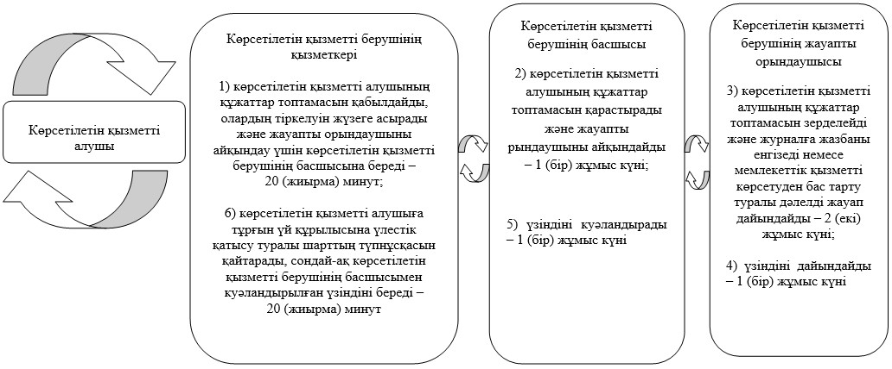

"Тұрғын үй құрылысына үлестік
қатысу туралы шарттың есептік
жазбасы туралы үзінді беру"
мемлекеттік көрсетілетін қызмет
регламентіне
2-қосымша
Көрсетілетін қызметті берушінің мемлекеттік қызметті көрсету бизнес-процестерінің анықтамалығы

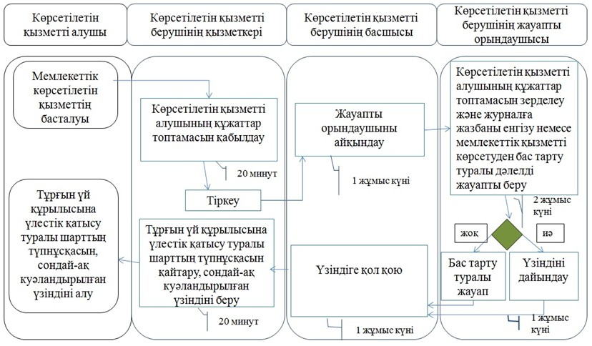

Шартты белгілер:

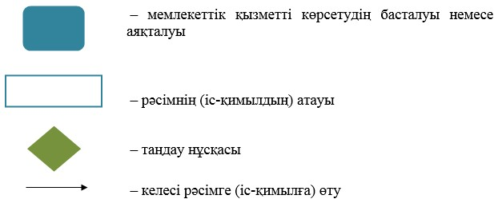

© 2012. Қазақстан Республикасы Әділет министрлігінің «Қазақстан Республикасының Заңнама және құқықтық ақпарат институты» ШЖҚ РМК

